[Bài đọc] Vòng lặp for
(Nguồn: Introduction to Java Programming, Comprehensive Version (10th Edition) - Y. Daniel Liang – Tr 170)
Vòng lặp for có cú pháp ngắn gọn để viết các vòng lặp. Thường thì bạn viết một vòng lặp ở dạng phổ biến sau:

i = initialValue; // Initialize loop control variable
while (i < endValue)
// Loop body
...
i++; // Adjust loop control variable
}
Một vòng lặp for có thể được sử dụng để đơn giản hóa vòng lặp trước như sau:

for (i = initialValue; i < endValue; i++)
// Loop body
...
}
Cú pháp tổng quát của vòng lặp for như sau:

for (initial-action; loop-continuation-condition;
action-after-each-iteration) {
// Loop body;
Statement(s);
}
Sơ đồ của vòng lặp for được thể hiện trong Hình 1 (a):
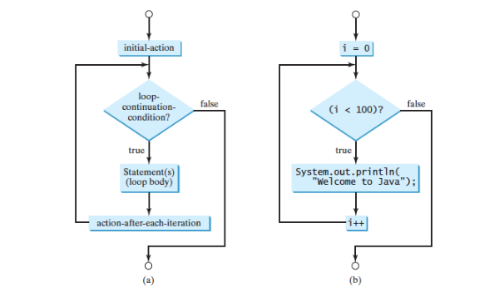
Hình 1 : Vòng lặp for thực hiện hành động khởi tạo “initial action” một lần, sau đó thực thi lặp lại các câu lệnh (statements) trong thân vòng lặp (loop body) và thực hiện một hành động sau một lần lặp (action-after-each-iteration) khi điều kiện tiếp tục vòng lặp (loop-continuation-condition) được đánh giá là true.
Vòng lặp for bắt đầu bằng từ khóa for, theo sau là một cặp dấu ngoặc đơn bao quanh cấu trúc điều khiển của vòng lặp. Cấu trúc này bao gồm hành động khởi tạo(initial-action) , điều kiện tiếp tục vòng lặp (loop-continuation-condition) và hành động sau mỗi lần lặp (action-after-each iteration). Các thành phần kể trên được phân tách bằng dấu chấm phẩy.
Vòng lặp for thường sử dụng một biến để kiểm soát số lần thân vòng lặp được thực thi và khi kết thúc vòng lặp. Biến này được gọi là biến điều khiển. Hành động khởi tạo (initial action) thường khởi tạo một biến điều khiển (control variable), hành động sau mỗi lần lặp thường là tăng hoặc giảm biến điều khiển và điều kiện tiếp tục vòng lặp kiểm tra xem biến điều khiển đã đạt đến giá trị kết thúc hay chưa. Ví dụ sau sử dụng vòng lặp for để in ra một trăm lần chuỗi “Welcome to Java”.

int i;
for (i = 0; i < 100; i++) {
System.out.println("Welcome to Java!");
}
Lưu đồ của câu lệnh được thể hiện trong Hình 1(b). Vòng lặp for khởi tạo biến điều khiển i là 0, sau đó thực hiện lặp lại việc thực thi câu lệnh println và đánh giá i ++ trong khi i nhỏ hơn 100.
i = 0 là khởi tạo biến điều khiển, i <100 là một biểu thức Boolean, biểu thức được đánh giá ngay sau khi khởi tạo biến điều khiển và khi bắt đầu mỗi lần lặp. Nếu điều kiện này là đúng, phần thân của vòng lặp được thực thi. Nếu sai, vòng lặp kết thúc và điều khiển chương trình chuyển tới dòng lệnh sau vòng lặp for. i ++ là một câu lệnh điều chỉnh biến điều khiển. Câu lệnh này được thực hiện sau mỗi lần lặp và nó tăng biến điều khiển. Sau cùng, giá trị của biến điều khiển phải buộc điều kiện tiếp tục vòng lặp bị sai (false); nếu không, vòng lặp là vô hạn.
Biến điều khiển vòng lặp có thể được khai báo và khởi tạo trong vòng lặp for. Đây là một ví dụ:

for (int i = 0; i < 100; i++) {
System.out.println("Welcome to Java!");
}
Nếu chỉ có một câu lệnh trong thân vòng lặp, như trong ví dụ trên, dấu ngoặc nhọn có thể được bỏ qua.
Ghi chú:
Hành động khởi tạo trong vòng lặp for có thể là danh sách rỗng hoặc nhiều hơn một câu lệnh khởi tạo được phân tách bằng dấu phẩy. Ví dụ:

for (int i = 0, j = 0; i + j < 10; i++, j++) {
// Do something
}
Hành động sau mỗi lần lặp trong vòng lặp for có thể là danh sách rỗng hoặc nhiều hơn
các câu lệnh được phân tách bằng dấu phẩy. Ví dụ:

for (int i = 1; i < 100; System.out.println(i), i++);
Ví dụ này đúng, nhưng nó là một ví dụ không tốt, vì nó làm cho mã khó đọc. Thông thường, bạn khai báo và khởi tạo một biến điều khiển như một hành động khởi tạo và tăng hoặc giảm biến điều khiển như một hành động sau mỗi lần lặp.
Nếu điều kiện tiếp tục vòng lặp trong vòng lặp for bị bỏ qua, thì điều kiện tiếp tục vòng lặp luôn luôn đúng (true). Vì vậy, câu lệnh được đưa ra dưới đây trong (a), là một vòng lặp vô hạn, giống như trong (b). Tuy nhiên, để tránh nhầm lẫn, tốt hơn là sử dụng vòng lặp tương đương trong (c).
